○ خبر ویژه مرکز اطلاع رسانی فلسطین:  سازمان ملل خواستار آزادی نظامیان اسیر اسرائیلی شد  اسماعیل هنیه، رئیس دفتر سیاسی جنبش مقاومت اسلامی فلسطین "حماس" طی سخنانی در خطبه نماز جمعه در مسجد "العمری" شهر غزه گفت: عملیات امروز علیه شهرک نشینان صهیونیسیت در غرب رام الله در مرکز کرانه باختری پیامی برای صهیونیست‌ها داشت که قدس به مثابه "بشکه باروتی" است و نباید به آن نزدیک ...  ››› ص. 2 |  | ◊ مقاله غزه الآن:  قسام از یک شاخه نظامی در حال تبدیل شدن به یک ارتش است  تحلیلگر سرشناس اسرائیلی تاکید کرد که گردان‌های شهید عزالدین قسام شاخه نظامی جنبش مقاومت اسلامی حماس از زمان توقف جنگ 51 روزه در غزه همچنان در تلاش برای ارتقای توان نظامی خود است و کم کم در حال تبدیل شده از یک شاخه نظامی به یک ارتش بزرگ است. یونی بن مناحیم تاکید کرد که حماس در حال تشکیل یک ارتش نظامی ....  ››› ص. 6
• یکشنبه 3 شهریور ماه 1398 • شماره 514 • 6 صفحه • 25 آگوست 2019 •

ویژه های تصویری
* اشغالگران شهروند فلسطینی را مجبور به تخریب منزلش کردند
›› ص. 5
* ادامه اعتصاب غذای هشت اسیر فلسطینی در بند اسرائیل
›› ص. 5

□ الرساله نت: محمود الزهار عضو دفتر سیاسی حماس: هیچ آینده ای برای شهرک نشینان و رژیم اشغالگر صهیونیستی وجود ندارد.

□ المیادین: وزیر حمل و نقل رژیم صهیونیستی در واکنش به عملیات مقاومتی اخیر در رام الله خواستار اشغال کامل کرانه باختری و انحلال تشکیلات خودگردان شد.

□ اسرائیل اینترنشنال: فرستاده قطر به غزه: کمک های قطر به غزه به منظور جلوگیری از جنگ بعدی است.

□ تایمز اسرائیل: جنگ ایران – اسرائیل تمام خاورمیانه را دربر خواهد گرفت.

□ هاآرتص: آمریکا از نقش اسرائیل در حمله به عراق ناخرسند است.

1- ارتش صهیونیستی: عملیات دولیب طبق برنامه ریزی قبلی انجام شده است .

2- افسر اسرائیلی: عملیات نظامی علیه غزه ناگزیر است.

3- کمک مالی قطر به 100 هزار خانواده فقیر در نوار غزه.

4- ترامپ: هیچ رئیس جمهور آمریکایی اندازه من به "اسرائیل" کمک نکرده .

5- بازداشت بیش از ۱۷ هزار زن فلسطینی بدست رژیم صهیونیستی از سال ۱۹۶۷.

6- وزیر خارجه لبنان:حق فلسطینیان مقدس و عزت آنان بالاتر از هر چیزی است.

7- سقوط پهپادهای جاسوسی رژیم صهیونیستی در جنوب بیروت .

8- رژیم صهیونیستی سامانه گنبد آهنین را در «اشدود» مستقر کرد.

02/06/1398 | تاریخ انتشار: |  | مرکز اطلاع رسانی فلسطین |  |  | منبع: |  |  |  | خبر ویژه:

سازمان ملل خواستار آزادی نظامیان اسیر اسرائیلی شد
دبیرکل سازمان ملل در اظهاراتی عجیب خواستار آزادی نظامیان اسیر اسرائیلی در نوار غزه بدون هیچ قید و شرطی شد. آنتونیو گوترش در دیدار با خانواده هدار گولدن نظامی اسیر اسرائیلی نزد گردان‌های قسام شاخه نظامی حماس تصریح کرد که در هر گزارشی در مورد اوضاع باریکه غزه، مسئله نظامیان اسیر اسرائیلی باید ذکر شود و این مسئله را در دیدارهای خود با مقامات کشورهای مختلف در حاشیه نشست ماه آینده مجمع عمومی سازمان ملل مطرح خواهد کرد. گوترش اظهار داشت که نیکولای ملادینوف فرستاده صلح خود به خاورمیانه را مامور خواهد کرد تا مسئله آزادی نظامیان اسیر اسرائیلی در غزه را بعنوان یک شرط در هر توافقی در مورد غزه پیگیری کند.این اظهارات در حالی بیان می‌شود که هم اکنون بیش از 5700 فلسطینی از جمله حدود 40 زن و بیش از 250 کودک در زندان‌های رژیم صهیونیستی اسیر هستند اما گوترش هیچ اشاره‌ای به آن‌ها نکرده و در راستای آزادی آنان هیچ اقدام و تلاشی نکرده است. 1000 نفر از اسرای فلسطینی هم بیمار هستند.
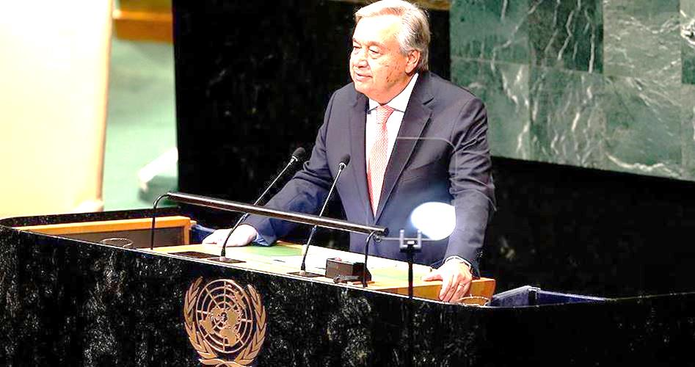
02/06/1398 | تاریخ انتشار: |  | والا |  |  | منبع: |  |  | 1 | خبر شماره:

ارتش صهیونیستی: عملیات دولیب طبق برنامه ریزی قبلی انجام شده است
ارتش رژیم صهیونیستی اعلام کرد که عملیات انفجار بمب در نزدیکی شهرک صهیونیستی "دولیب" در غرب رام الله، عملیاتی بسیار خطرناک بود. تحقیقات اولیه ارتش رژیم صهیونیستی در مورد عملیات دولیب نشان می دهد که این عملیات طبق برنامه ریزی قبلی انجام شده و مجریان آن به خوبی از عملیات های ارتش در این منطقه اطلاع داشته اند. بر اساس این تحقیقات، مجریان عملیات خود را به منطقه بنیامین در غرب رام الله رسانده و بمب را در کنار جاده کار گذاشته اند و ده ها متر دورتر آن را فعال سازی کرده و پس از انفجار از محل متواری شده اند. طبق اظهارات "الون بن دیوید" تحلیلگر نظامی نزدیک به محافل امنیتی اسرائیلی، تا این لحظه مشخص نیست که مجریان عملیات وابسته به گروه مشخصی هستند یا شخصا دست به چنین عملیاتی زده اند.
02/06/1398 | تاریخ انتشار: |  | اسرائیل الیوم |  |  | منبع: |  |  | 2 | خبر شماره:

افسر اسرائیلی: عملیات نظامی علیه غزه ناگزیر است
یک افسر عالی‌رتبه ارتش رژیم صهیونیستی تاکید کرد که در صورت ادامه حملات موشکی از غزه به سمت اراضی اشغالی، این رژیم نسبت به عملیات نظامی علیه این باریکه تردیدی به خود راه نمی‌دهد. این افسر اسرائیلی تاکید کرد که اگر حملات موشکی به اراضی اشغالی ادامه داشته باشد، حمله زمینی به غزه ناگزیر خواهد بود. این افسر اسرائیلی مدعی شد که عملیات نظامی علیه باریکه غزه بسیار طولانی‌مدت خواهد بود. رژیم صهیونیستی نگران تظاهرات‌های بازگشت در مرزهای غزه و نفوذ جوانان فلسطینی به اراضی اشغالی و درگیری مسلحانه با نظامیان ارتش است.
02/06/1398 | تاریخ انتشار: |  | فلسطین الیوم |  |  | منبع: |  |  | 3 | خبر شماره:

کمک مالی قطر به 100 هزار خانواده فقیر در نوار غزه
نماینده قطر در طرح بازسازی نوار غزه تاکید کرد که روز یکشنبه کمک هایی نقدی بین 100 هزار خانواده فقیر فلسطینی در این باریکه توزیع خواهد کرد. محمد عمادی تصریح کرد که بر این اساس، به هر یک از این خانواده ها مبلغ 100 دلار کمک مالی خواهد شد. دولت قطر ماه گذشته کمک هایی مالی را بین 40 هزار خانواده فلسطینی توزیع کرده بود اما این ماه 60 هزار خانواده دیگر به این لیست افزوده شد و بدین گونه تعداد این خانوارها به 100 هزار افزایش یافت. عمادی خاطر نشان کرد که افزایش تعداد خانوارهایی که کمک مالی دریافت می کنند، به خاطر کاهش درد و رنج های ساکنان تحت محاصره غزه صورت می گیرد که با وضعیت انسانی بسیار ناگواری به ویژه در آستانه آغاز سال تحصیلی جدید روبه رو هستند. تحویل کمک های مالی قطر به غزه در راستای اجرای بخشی از تفاهمات صورت گرفته در غزه بین رژیم صهیونیستی و مقاومت فلسطین تحت نظارت مصر و سازمان ملل به منظور آرام سازی اوضاع در این باریکه انجام می گیرد. این هفتمین بار است که دولت قطر به نوار غزه کمک مالی می کند.
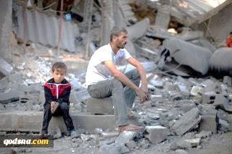
02/06/1398 | تاریخ انتشار: |  | رویترز |  |  | منبع: |  |  | 4 | خبر شماره:

ترامپ: هیچ رئیس جمهور آمریکایی اندازه من به "اسرائیل" کمک نکرده
دونالد ترامپ رئیس جمهور آمریکا تاکید کرد که تاکنون هیچ رئیس جمهور آمریکایی اندازه او به رژیم صهیونیستی کمک نکرده است. در جمع خبرنگاران اظهار داشت که تاکنون هیچ رئیس جمهوری در آمریکا کارهایی که من برای "اسرائیل" کرده‌ام، نکرده است، از بلندی‌های اشغالی جولان گرفته، تا قدس و ایران و غیره. (منظور شناسایی قدس بعنوان پایتخت رژیم صهیونیستی، به رسمیت شناختن حاکمیت این رژیم بر بلندی‌های اشغالی جولان).
02/06/1398 | تاریخ انتشار: |  | آناتولی |  |  | منبع: |  |  | 5 | خبر شماره:

بازداشت بیش از ۱۷ هزار زن فلسطینی بدست رژیم صهیونیستی از سال ۱۹۶۷
هیات رسیدگی به امور اسیران فلسطینی با انتشار گزارشی اعلام کرد که از سال ۱۹۶۷ میلادی تاکنون بیش از ۱۷ هزار زن فلسطینی بدست رژیم صهیونیستی بازداشت شده اند. در این گزارش آمده است که در بازه زمانی سال های ۱۹۸۷ تا ۱۹۹۳ میلادی، همزمان با انتفاضه اول فلسطین، سه هزار زن فلسطینی بازداشت شدند. و از سال ۲۰۰۰ تا ۲۰۰۵ میلادی و همزمان با انتفاضه دوم فلسطین نیز رژیم صهیونیستی بیش از یکهزار زن فلسطینی را بازداشت کرد.
02/06/1398 | تاریخ انتشار: |  | فلسطین الآن |  |  | منبع: |  |  | 6 | خبر شماره:

وزیر خارجه لبنان:حق فلسطینیان مقدس و عزت آنان بالاتر از هر چیزی است
وزیر خارجه لبنان تاکید کرد که حق ملت فلسطین مقدس و عزت و شرافت فلسطینیان بالاتر از هر چیزی است. جبران باسیل در توئیتی به بیان این اظهارات پرداخت. این اظهارات در حالی صورت می‌گیرد که اردوگاه‌های آوارگان فلسطینی در لبنان از هفته‌ها پیش که وزیر کار لبنان تصمیماتی جائرانه را در حق کارگران فلسطینی اتخاذ کرد، صحنه تظاهرات‌ها و اعتراضات گسترده است. وزارت کار لبنان اخیرا تصمیماتی اتخاذ کرده که شامل تعطیلی موسسات تحت مالکیت فلسطینی‌ها و اعمال محدودیت‌هایی برای کارگران فلسطینی در محل کار می‌باشد. وزیر کار لبنان به رغم درخواست نخست وزیر و رئیس پارلمان این کشور برای لغو این محدودیت‌ها، همچنان بر تصمیمات خود اصرار دارد.
03/06/1398 | تاریخ انتشار: |  | الجزیره |  |  | منبع: |  | 7 |  | خبر شماره:

سقوط پهپادهای جاسوسی رژیم صهیونیستی در جنوب بیروت
حزب‌الله لبنان از سقوط دو فروند هواپیمای بدون سرنشین جاسوسی رژیم صهیونیستی در جنوب بیروت خبر داد. شاهدان محلی به خبرنگاران گفتند که شیء مذکور، گویا یک فروند هواپیمای بدون سرنشین بوده که بعد از منفجر شدن در آسمان، سقوط کرد. دقایقی بعد اما یک مقام جنبش حزب‌الله لبنان در تماس با خبرگزاری «رویترز» اعلام کرد که دو پهپاد جاسوسی متعلق به ارتش رژیم صهیونیستی در جنوب بیروت سقوط کردند. اولین پهپاد بدون آسیب جدی در جنوب پایتخت لبنان افتاد اما پهپاد دوم بعد از برخورد به منطقه مسکونی در ناحیه «ضاحیه جنوبی» بیروت منفجر شد و خساراتی نیز به بار آورد.
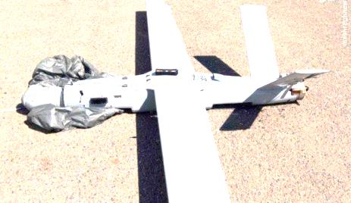
03/06/1398 | تاریخ انتشار: |  | فلسطین الآن |  |  | منبع: |  |  | 8 | خبر شماره:

رژیم صهیونیستی سامانه گنبد آهنین را در «اشدود» مستقر کرد
ارتش رژیم صهیونیستی اخیرا اقدام به نصب سامانه گنبد آهنین در شهرک صهیونیست نشین اشدود واقع در جنوب فلسطین اشغالی کرده است. بر اساس این گزارش، ارتش رژیم صهیونیستی از ترس تشدید تنش در مرزهای باریکه غزه و حملات موشکی مقاومت فلسطین دست به چنین اقدامی زده است.
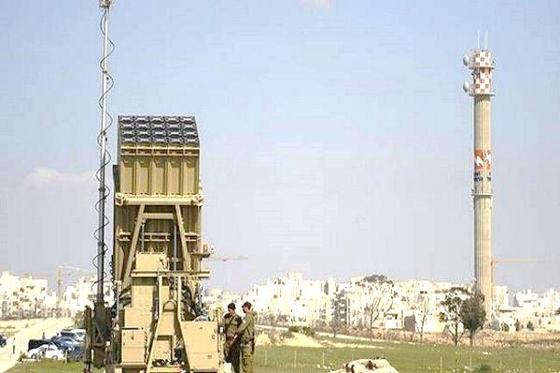
03/06/1398 |  | تاریخ انتشار: |  | ویژه های تصویری
*ادامه اعتصاب غذای هشت اسیر فلسطینی در بند اسرائیل
باشگاه اسرای فلسطین از ادامه اعتصاب غذای هشت اسیر فلسطینی در بند اشغالگران در اعتراض به بازداشت‌های اداری‌شان خبر داد.
* اشغالگران شهروند فلسطینی را مجبور به تخریب منزلش کردند
مقامات رژیم اشغالگر قدس، روز شنبه یک شهروند فلسطینی به نام محمد العباسی را وادار کردند تا منزلش واقع در محله واد قدوم شهرک سلوان در قدس اشغالی را به دست خودش تخریب کند.
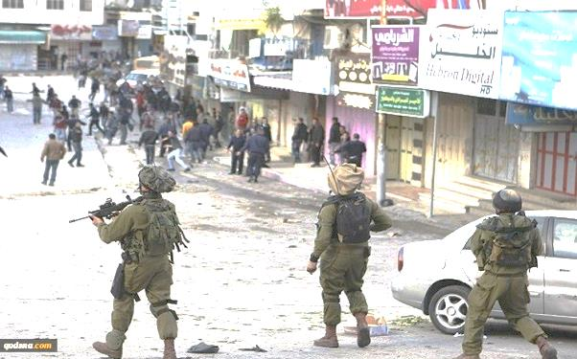
* پادشاه اردن خواهان تلاش بیشتر برای تحقق صلح عادلانه در فلسطین
عبدالله دوم، پادشاه اردن بر ضرورت افزایش تلاش‌ها برای تحقق صلح و سازش عادلانه با تکیه بر راه حل تشکیل دو کشور و به گونه‌ای که تشکیل کشور مستقل فلسطین به پایتختی قدس شرقی را تضمین کند، تأکید کرد.
02/06/1398 |  | تاریخ انتشار: |  | غزه الان | منبع: |  | مقاله
قسام از یک شاخه نظامی در حال تبدیل شدن به یک ارتش است
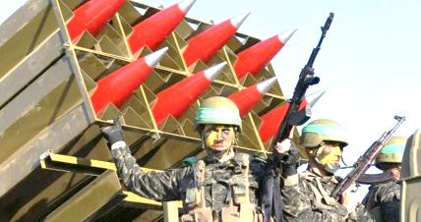
تحلیلگر سرشناس اسرائیلی تاکید کرد که گردان‌های شهید عزالدین قسام شاخه نظامی جنبش مقاومت اسلامی حماس از زمان توقف جنگ 51 روزه در غزه همچنان در تلاش برای ارتقای توان نظامی خود است و کم کم در حال تبدیل شده از یک شاخه نظامی به یک ارتش بزرگ است.
یونی بن مناحیم تاکید کرد که حماس در حال تشکیل یک ارتش نظامی بزرگ برای جنگ با "اسرائیل" از طریق دست‌یابی به ابزارهای مختلف جنگی تحت حمایت مستقیم ایران است.
بن مناحیم تصریح کرد که طبق معلوماتی که پس از سفر اخیر هیئت حماس (به ریاست صالح عاروری) به تهران بدست آمده است، حماس و ایران بر سر تقویت گردان‌های قسام و تبدیل آن به یک ارتش نظامی بزرگ به توافق رسیده‌اند. وی گفت که اسماعیل هنیه رهبر حماس در جریان دیدار با خانواده‌های فلسطینی در باریکه غزه به این مسئله اشاره و تاکید کرد که حماس ارتشی بزرگ برای جنگ با "اسرائیل" و بیرون راندن آن از سرزمین فلسطین تدارک دیده است.
این تحلیلگر اسرائیلی مدعی شد که طبق اطلاعاتی که رژیم صهیونیستی بدست آورده است، مسئولان ایرانی به صالح عاروری وعده داده‌اند که موشک‌های نقطه‌زن، کورنت، دوش‌پرتاب و پهبادهای انتحاری در اختیار گردان‌های قسام قرار خواهند داد و کمک‌های مالی به این جنبش را نیز افزایش خواهند داد.
یونی بن مناحیم تاکید کرد که از زمان توقف جنگ 51 روزه در غزه در تابستان 2014 حماس به شیوه‌ای کاملا محسوس در حال تقویت توان نظامی خود است و خود را برای تشکیل یک ارتش بزرگ با نیروهای بی‌شمار آماده می‌کند.
وی اشاره کرد که طبق برآوردهای محافل صهیونیستی در رابطه با قدرت نظامی حماس، گردان‌های قسام هم اکنون 40 هزار نیروی نظامی دارد که به 6 تیپ در مناطق مختلف نوار غزه تقسیم شده‌اند و هر تیپ خود دارای 4 تا 5 گردان است که هر گردان 5 هزار مبارز دارد.
بن مناحیم تصریح کرد که شاخه نظامی حماس اکنون دارای نیروهای ذخیره، نیروهای ویژه و کماندوی دریایی است و ماموریت اصلی این نیروها اجرای عملیات‌های مسلحانه از طریق تونل‌های هجومی به منظور نفوذ به پایگاه‌های ارتش رژیم صهیونیستی و حمله به گشتی‌های نظامی اسرائیلی و کشتن نظامیان اسرائیلی و بازگشت به نوار غزه از طریق این تونل‌ها پس از اسارت نظامیان صهیونیست است.
وی همچنین گفت که طبق برآوردهای ارتش رژیم صهیونیستی، حماس 20 هزار راکت و موشک دارد و کارگاه‌هایی برای تولید موشک‌های جدید جهت آماده شدن برای جنگ آتی با این رژیم احداث کرده است.
یونی بن مناحیم تاکید کرد که حماس اکنون صنایع نظامی برای ارتقای موشک‌ها و راکت‌های خود و مجهز کردن آن به کلاهک‌های انفجاری دارد و پهبادهایی ساخته است که قادر به حمل مواد منفجره و موشک و انجام حملات هوایی است.
بن مناحیم افزود که علاوه بر این، حماس شبکه‌ای از تونل‌های دفاعی را حفر کرده که هدف از آن انتقال مبارزان از نوار غزه به دیگر مناطق در صورت حمله ارتش رژیم صهیونیستی است و تونل‌هایی نیز دارد که به داخل اراضی اشغالی امتداد یافته و در جنگ اخیر نیز از آن استفاده شد و از طرفی هم، یگانی برای جنگ سایبری با ارتش رژیم صهیونیستی دارد.
وی در پایان تاکید کرد که هدف از تبدیل قسام از یک شاخه مسلح به یک ارتش نظامی در راستای تقویت توان نظامی حماس تحت حمایت مستقیم ایران صورت می‌گیرد و این یعنی اینکه ارتش رژیم صهیونیستی با یک چالش نظامی جدید و جدی مواجه است، زیرا هدف حماس از این تحولات، انتقال از مرحله دفاعی به مرحله هجومی است.

